Отчет по лабораторной работе №13

Дисциплина: Операционные системы

Чекалова Лилия Руслановна, ст.б. 1032201654

Содержание

Цель работы 1

Выполнение лабораторной работы 1

Выводы 6

Библиография 6

# Цель работы

Изучение основ программирования в оболочке UNIX/Linux, приобретение навыков написания более сложных командных файлов с использованием логических управляющих конструкций и циклов.

# Выполнение лабораторной работы

Пишу командный файл, получающий два значения времени в переменные t1 и t2. Завожу переменные-счетчики времени и организую два цикла while. Первый выполняется в течение периода времени t1, на экран командой echo выводится сообщение “waiting”. Второй цикл выполняется в течение промежутка времени t2, на экран выводится сообщение “using”. Перед началом второго цикла переменным-счетчикам времени присваиваются новые значения (рис. 1)

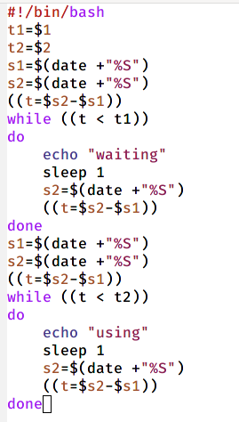

Figure 1: Реализация метода семафоров

Передаю файлу права на исполнение командой chmod +x и запускаю его (рис. 2)

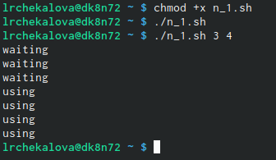

Figure 2: Запуск командного файла

Модифицирую командный файл, переношу выполнение предыдущих циклов в функции waiting и using. Теперь программа принимает на вход три значения: два временных отрезка и значение операции. Если переданная операция равна wait или use выполняется функция waiting или using соответственно. Когда программа получает значение операции exit, она завершает работу (рис. 3)

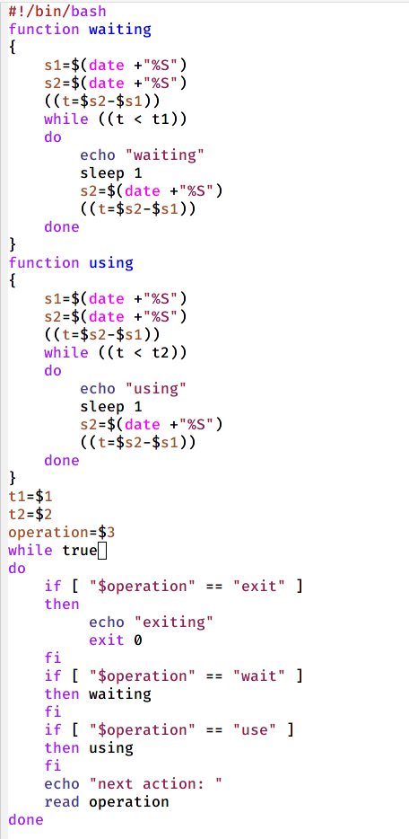

Figure 3: Модификация командного файла

Запускаю программу, передавав ей значение операции и направляя результат на четвертый терминал (рис. 4)

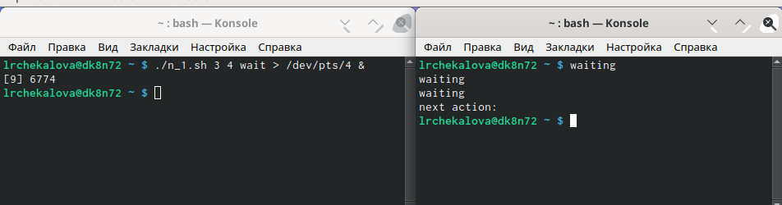

Figure 4: Работа программы на двух терминалах

Просматриваю содержимое каталога /usr/share/man/man1 командой ls (рис. 5)

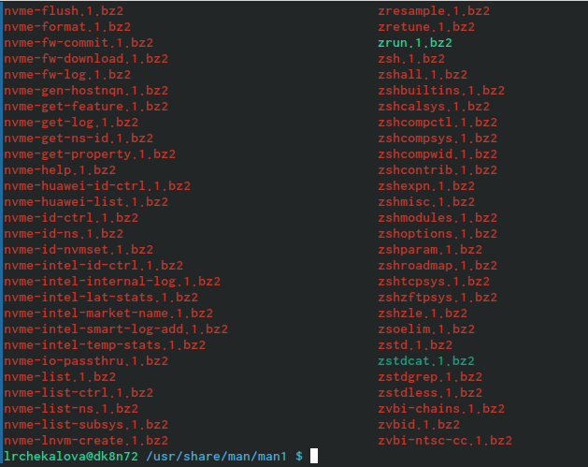

Figure 5: Содержимое каталога

Пишу командный файл, принимающий на вход имя команды. Если архив или файл с таким именем найден, его содержимое выводится на экран командой less, в противном случае выводится сообщение об ошибке (рис. 6)

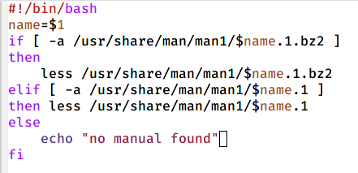

Figure 6: Реализация команды man

Запускаю программу, запрашивая справку о команде cat (рис. 7)

Figure 7: Запуск справки

Figure 7: Запуск справки

На экран выводится справка по команде cat, находящаяся в архиве cat.1.bz2 (рис. 8)

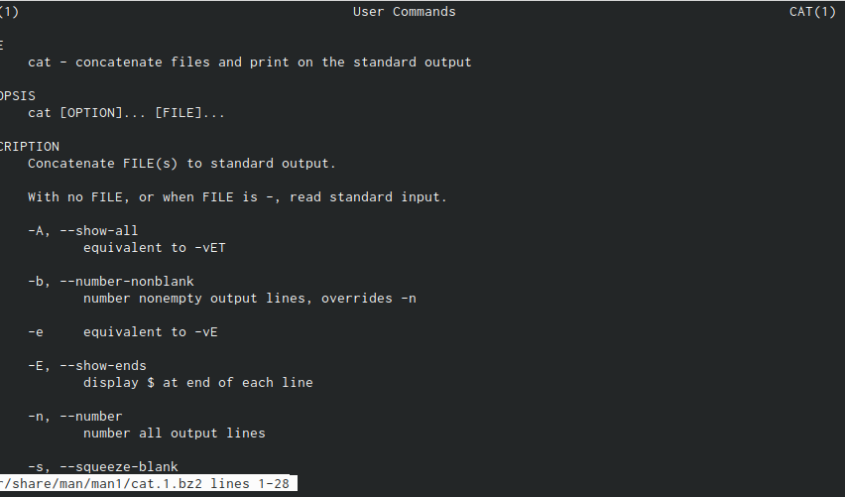

Figure 8: Результат работы справки

Пишу командный файл, получающий на вход количество букв последовательности. В цикле for передаю переменной letter значение $RANDOM в диапазоне от 1 до 26 и вывожу на экран соответствующую номеру букву в конструкции case (рис. 9)

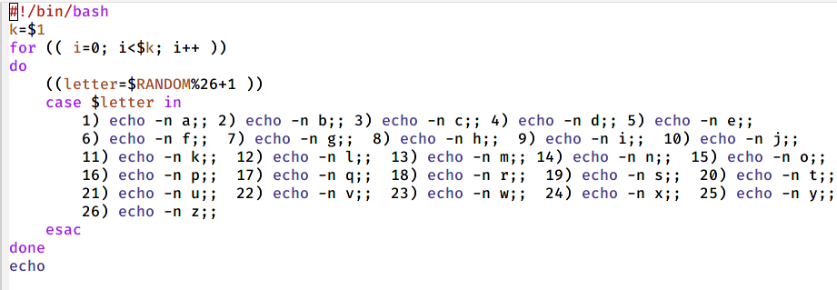

Figure 9: Реализация получения случайной последовательности

Запускаю программу, чтобы получить последовательность из 7 букв латинского алфавита (рис. 10)

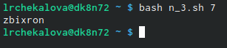

Figure 10: Вывод случайной последовательности

# Выводы

После выполнения данной лабораторной работы я научилась писать более сложные командные файлы с использованием условных конструкций if-elif-else и case, циклов for и while и функций.

# Библиография

1. Machtelt Garrels. Bash Guide For Beginners, 2008
2. Mendel Cooper. Advanced Bash-Scripting Guide, 2004
3. Теоретические материалы к лабораторной работе: https://esystem.rudn.ru/pluginfile.php/1142232/mod_resource/content/2/008-lab_shell_prog_1.pdf